Die Wiederansiedlung des Bartgeiers in der Schweiz; ein laufendes Projekt!

An der GV des NV Bellikon vom 15. März 2019 berichtete uns die verantwortliche Naturwissenschaftlerin über den aktuellen Stand der Auswilderung des Bartgeiers.

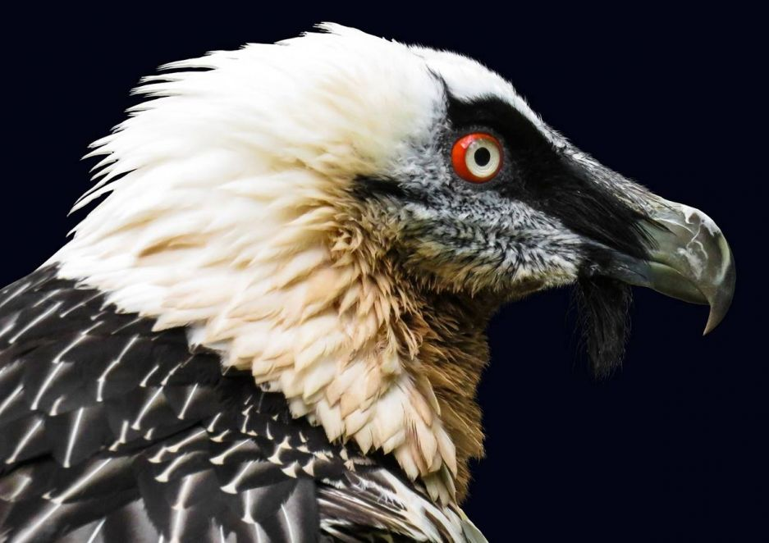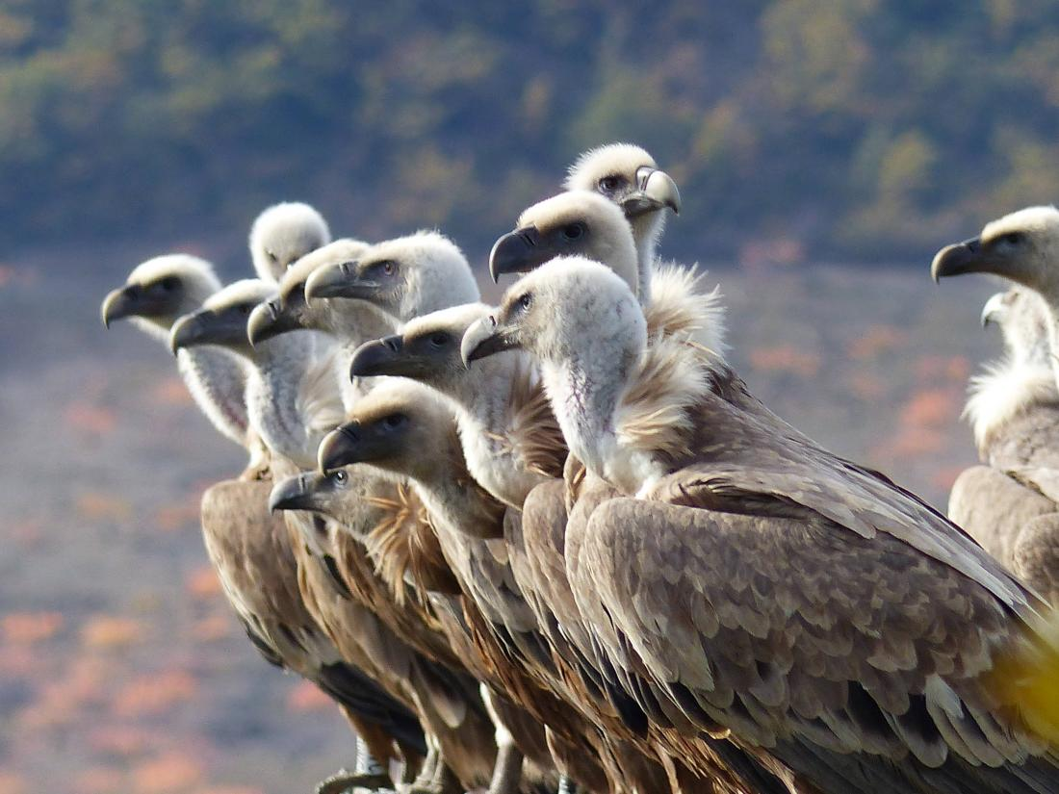

Alljährlich im Frühjahr werden junge Bartgeier in Auswilderungsstationen auf ihre Freilassung vorbereitet. Franziska Lörcher, unsere Referentin von der GV 2019, will uns den Ort zeigen. Die Geierküken sind aber später geschlüpft, als beabsichtigt. Deshalb schiebt sich der Exkursionstermin auf 3.7.2021 hinaus.
Dennoch findet unser Vorhaben statt. Weder das Fehlen geeigneter Jungvögel noch die Coronaepidemie können die Exkursion gefährden. Am 3. Juli 2021 ist es so weit.

Exkursion zum Bartgeier – König der Lüfte
Der Ausflug des NV Bellikon führt am 3. Juli 2021 nach Melchsee-Frutt. Dort, im Gebiet der Innerschweizeralpen, erleben wir, unter der Leitung von Frau Franziska Lörcher, die Auswilderung von Bartgeierküken oder können diese zumindest in freier Wildbahn beobachten. Der Ausflug ist für interessierte Einzelpersonen und Familien geeignet. Die Kosten belaufen sich auf 40.- sFr. Pro Person. Familien zahlen 65.- sFr., Jugendliche und Kinder 20.- sFr. Für Transporte mit Bus, Seilbahn und Touristenzug. Es darf aber auch gewandert werden; die Marschdauer zur Auswilderungsstelle beträgt etwa 35 Minuten im alpinen Gebiet und kann auch von Kindern problemlos bewältigt werden. Man achte aber auf entsprechende Ausrüstung und gutes Schuhwerk. Es ist vorgesehen am Mittag zu picknicken. Familien oder Einzelpersonen können sich an der GV am 11. Juni oder einfach unter 056 496 34 26 bis zum 21. Juni anmelden, um einen gesicherten Platz in unserem Reisecar nach Melchsee-Frutt zu reservieren...
Die Exkursion startet am Samstag, 3. Juli um 07.00h ab Gemeindehaus Bellikon.
Die Rückkehr ist auf 18.00h geplant.

Für den NV Bellikon
Ernst Hofstetter

